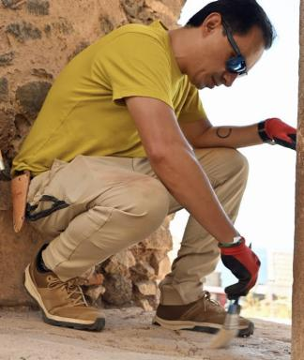 Saúl Alberto Guerrero Rivero Researcher, University of the Basque Country UPV/EHU

Identifiants chercheurs

- IdHAL : guerrero-rivero-saul-alberto
- ORCID : 0000-0002-0839-5452

Présentation

Je suis archéologue et archéomètre, avec plus de quinze années d’expérience de recherche consacrées à l’analyse technologique, compositionnelle et de provenance des céramiques archéologiques, en particulier pour les périodes moderne et coloniale (XVe–XVIIIe siècles). Mes travaux portent sur les systèmes de production céramique, les transferts technologiques et la circulation des matériaux au sein des réseaux globaux liés à l’expansion ibérique en Europe, en Afrique et dans les Amériques.
Mes recherches associent l’interprétation archéologique à des analyses physico-chimiques et minéralogiques, en mobilisant des méthodes non destructives et micro-destructives telles que la fluorescence X portable (pXRF), la pétrographie, le SEM-EDS, la diffraction des rayons X (XRD) et l’analyse de données compositionnelles. Cette approche interdisciplinaire contribue à l’étude de l’organisation de la production, des traditions matérielles hybrides et des échanges à longue distance, tant dans des contextes terrestres que maritimes.
Je suis actuellement chercheur postdoctoral à l’Universidad del País Vasco / Euskal Herriko Unibertsitatea (UPV/EHU), où je suis rattaché à l’Experimental Space for Innovation in Heritage and Cultural Landscapes (GPAC). J’ai précédemment bénéficié d’un contrat María Zambrano (Next Generation EU), et mes recherches se sont développées en collaboration avec des institutions et des laboratoires en Espagne, en France, au Portugal, au Mexique, aux États-Unis, au Panama et au Cap-Vert.
Mon activité académique combine recherche indépendante, participation à des projets internationaux compétitifs, enseignement avancé et organisation d’événements scientifiques en archéologie et en archéométrie. Mon intérêt principal réside dans le renforcement de la rigueur méthodologique et des approches comparatives en sciences du patrimoine, avec une attention particulière portée à la céramique comme indicateur clé des dynamiques sociales, économiques et technologiques du passé.

Publications

Article dans une revue (3)

Early Modern Creole and Iberian Ceramics in Cape Verde: Non-Destructive pXRF Analysis of 16th–18th Century Pottery from Santiago Island
Saúl Alberto Guerrero Rivero,Leticia da Silva Gondim,Joana B Torres,André Teixeira,Nireide Pereira Tavareset al.
Ceramics, 2026, 9 (2), pp.13. ⟨10.3390/ceramics9020013⟩
Article dans une revue
hal-05496512v1
From Andalusia to the Atlantic During Early Globalization: Multidisciplinary Archaeometric Approach to Ceramic Production from Jerez de la Frontera (Spain)
Saúl Guerrero Rivero,Javier G Iñañez,Fernando Amores Carredano,Joana B Torres,André Teixeiraet al.
Ceramics, 2025, 8 (1), pp.20. ⟨10.3390/ceramics8010020⟩
Article dans une revue
hal-05496522v1
Archaeometry and ethnoarchaeology in the study of technological innovation: Kondratieff cycles and their effects on glazed pottery production from the 16th century onward in central Mexico
Saúl Alberto Guerrero Rivero
Cuadernos de Prehistoria y Arqueología de la Universidad de Granada, 2020, 30, pp.177-219. ⟨10.30827/cpag.v30i0.15391⟩
Article dans une revue
hal-05496728v1

